**2020年东营市初中学业水平考试**

**物理试题**

**（总分100分考试时间60分钟）**

**注意事项∶**

**1.本试题分第I卷和第Ⅱ卷两部分｡第I卷为选择题，30分；第Ⅱ卷为非选择题，70分；共100分｡**

**2.答卷前务必将自己的姓名､座号､准考证号按要求填写在答题卡和试卷上的相应位置｡**

**3.第Ⅰ卷毎每题选出答案后，都必须用2B铅笔把答题卡上对应题目的答案标号（ABCD）涂黑，如需改动，必须先用橡皮擦干净，再改涂其他答案｡**

**4.第Ⅱ卷必须用0.5毫米黑色签字笔书写到答题卡题号所指示的答题区域，作图时可用2B铅笔，不得超出预留范围｡**

**5.切记不要直接在试卷上答题｡**

**第Ⅰ卷（选择题共30分）**

**一､选择题（本大题包括10小题，每小题3分，共30分；在每小题给出的四个选项中，只有项符合题目要求）**

1.下列生活实例中，属于增大压强的是

A. 铁轨下面铺放枕木 B. 推土机用宽大的履带来支撑

C. 啄木鸟有个坚硬而细长的喙 D. 书包的背带制作得较宽

2.某同学用丝绸摩擦过的玻璃棒接触验电器的金属球，观察到验电器的金属箔片由闭合到张开，如图所示｡下列说法正确的是

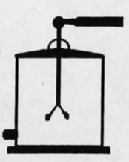

A. 丝绸摩擦过的玻璃棒带负电

B. 金属箔片张开是由于两箔片带同种电荷而互相排斥

C. 金属箔片张开的瞬间，玻璃棒上的正电荷移动到箔片上

D. 金属箔片张开瞬间，产生的电流方向是从箔片流向玻璃棒

3.诗词是我国五千年灿烂文化的精髓，诗词中蕴含着许多物理知识，下列解释正确的是

A. “两岸青山相对出，孤帆一片日边来”，“青山相对出”是以青山为参照物的

B. “姑苏城外寒山寺，夜半钟声到客船”，“钟声”是根据音调来判别的

C. “花气袭人知骤暖，鹊声穿树喜新晴”，“花气袭人”是分子做无规则运动的结果

D. “绿树阴浓夏日长，楼台倒影人池塘”，“楼台倒影”是光沿直线传播形成的

4.关于生活中的热现象，下列说法正确的是（ ）

①衣柜中的樟脑球慢慢变小，这是一种升华现象

②物体的温度升高，它一定是吸收了热量

③测量液体温度时，应使温度计的玻璃泡与被测液体充分接触

④0℃的水比0℃的冰的内能大

A. ①③④ B. ①② C. ②④ D. ①③

5.如图是四冲程汽油机工作循环中一个冲程，下列关于冲程及其能量转化判断正确的是

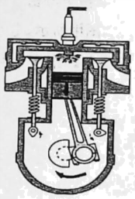

A. 做功冲程，将机械能转化为内能

B. 做功冲程，将内能转化机械能

C. 压缩冲程，将机械能转化为内能

D. 压缩冲程，将内能转化为机械能

6.关于力和运动，下列说法正确的是（ ）

A. 参加三级跳远比赛时，快速助跑是为了增大惯性

B. 用力推桌子，桌子静止不动，因为推力小于摩擦阻力

C. 静止在水平桌面上的课本所受的重力和桌子对它的支持力是一对平衡力

D. 骑自行车刹车时要用力捏闸，是用改变接触面的粗糙程度来增大摩擦

7.近期交警部门加大对电动车安装遮阳伞的检査拆除力度｡遮阳伞虽能遮挡阳光，但存在安全隐患，当电动车快速行驶时，如图所示，下列说法正确的是

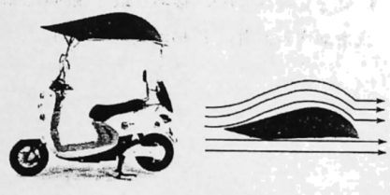

A. 遮阳伞上边空气流速小，压强小，伞面被向下压

B. 遮阳伞下边空气流速大，压强小，伞面被向上吸

C. 遮阳伞上边空气流速大，压强大，伞面被向下压

D. 遮阳伞下边空气流速小，压强大，伞面被向上吸

8.疫情期间，各个单位都加强了门卫保安工作｡凡是内部车辆均可通过感应，自动打开门禁系统进入；外来车辆，司机需要经过测温､核查､登记后，由保安人员手动控制，开门进人由此可知，该门禁系统控制电路可能是

A. 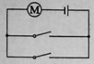

B. 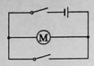

C. 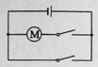

D. 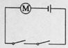

9.某同学将一支自制的简易密度计放人盛有不同液体的两个烧杯中，静止后的情形如图所示，两液面相平｡下列判断正确的是

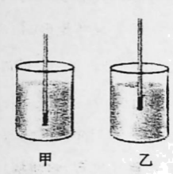

A. 密度计在甲液体中受到的浮力比在乙液体中受到的浮力小

B. 甲液体对容器底部的压强比乙液体对容器底部的压强小

C. 密度计越靠上的刻度，对应的密度值越大

D. 甲液体的密度比乙液体的密度大

10.如图甲所示，电源电压为18V，滑动变阻器标有“”，当开关*S*闭合，滑动变阻器滑片*P*滑至中点时，电压表的示数如图乙所示，下列说法不正确的是

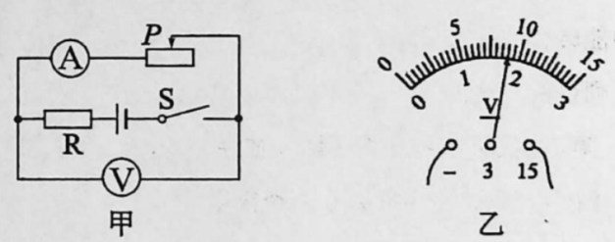

A. 定值电阻*R*的阻值为10

B. 电路的最小电流为0.6A

C. 滑动变阻器滑片*P*移动到最左端时，电流表示数最大

D. 滑动变阻器滑片*P*移动到最右端时，电压表示数最大

**第Ⅱ卷（非选择题共70分）**

**二､填空题（本大题包括7小题，每小题2分，共14分）**

11.为有效预防新冠肺炎病毒的传播，落实“入校前体温检测”制度，东营市各中小学校配备了“测温枪”，如图所示，它是利用_____（选填“红外线”或“紫外线”）进行测量的｡

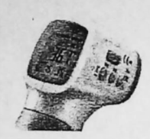

12.跳广场舞时，优美的舞曲声是靠扬声器中“纸盆”的____产生的，将音箱的音量调小，这是在______处减弱噪声。

13.6月20日，我国在东营北部浅海海域首次开发出无色､透明的“白色石油”——凝析油，它在地下以气相存在，采到地面后呈液态，可直接作为燃料｡凝析油属于______（选填“可再生能源”或“不可再生能源”）｡

14.6月23日，我国用长征三号乙运载火箭成功发射第55颗北斗导航卫星｡发射时，发射架下腾起大量的“白气”，它是由水蒸气发生_____（填写物态变化名称）现象形成的；地面指挥中心是通过______（选填“电磁波”或“超声波”）与运行的卫星联系的｡

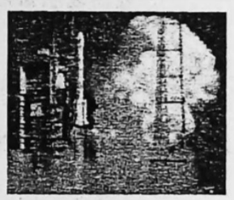

15.在探究凸透镜成像规律时，兴趣小组用某凸透镜完成了一次成像，如图所示｡然后，保持蜡烛､凸透镜的位置不变，将该透镜替换为焦距为20cm的凸透镜，那么此时烛焰成的像为___（选填“虚”或“实”）像，生活中的____（选填“照相机”､“投影仪”或“放大镜”）就是利用这一原理成像的｡

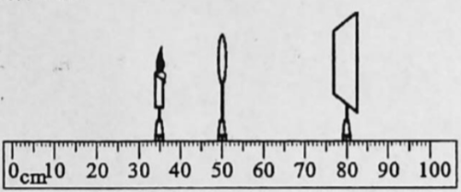

16.如图所示，电源电压保持不变，闭合开关，当滑动变阻器滑片向右滑动时，电流表的示数____（选填“变大”､“不变”或“変小”），小灯泡的亮度____（选填“变大”“不变”或“变小”）｡

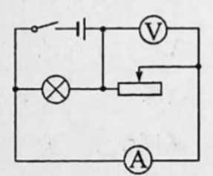

17.我国自行设计的新型履带式水陆两栖坦克，如图所示，它即可像普通坦克一样在陆地上高速行驶，又能像船一样在水中航行｡该坦克的质量为22t，配备发动机的最大功率为420kW，若在水中匀速航行时，最大速度为18km/h，此时受到的阻力为_____｡

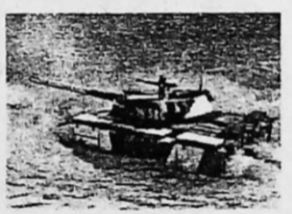

**三､作图､实验与探究题（本大题包括5小题，共35分）**

18.如图所示，一束光从水中斜射向空气中，同时发生折射和反射，试在图中画出这束光折射光线的大致方向和反射光线。

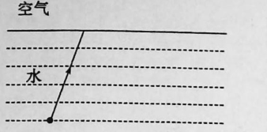

19.请用笔画线代替导线，将如图中的电灯、开关和插座（插座准备接大功率用电器）接入家庭电路中．

（ ）

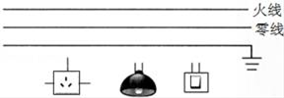

20.如图是“探究平面镜成像时像与物的关系”的装置｡在水平桌面上铺一张白纸，将玻璃板竖立在白纸上，把一支点燃的蜡烛A放在玻璃板前面，一支完全相同但不点燃的蜡烛B放在玻璃板后面移动，直到看上去它与蜡烛A的像完全重合｡移动点燃的蜡烛，多做几次实验｡

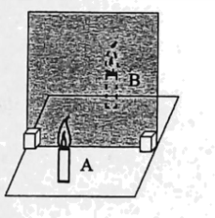

(1)在玻璃板的前面放一支点燃的蜡烛A，还要在玻璃板的后面放一支没有点燃的蜡烛B，此操作目的是______

(2)在寻找蜡烛像的位置时，眼睛应该在蜡烛______ （选填“A”或“B”）这一侧观察｡某同学无论怎样调节蜡烛B，发现都不能与蜡烛A的像重合，发生这种现象的原因可能是______｡

(3)实验中，如果把蜡烛A远离平面镜，看到的像会______（选填“远离”或“靠近”），像的大小______（选填“变大”､“不变”或“变小”）｡

(4)若要确认平面镜所成的像是虚像还是实像，进一步的操作是______｡

21.如图是“探究什么情况下磁可以生电”的装置，用棉线将一段导体*AB*悬挂起来，放置于蹄形磁体的磁场中，再用导线把导体*AB*和灵敏电流计连接起来，组成了闭合电路｡

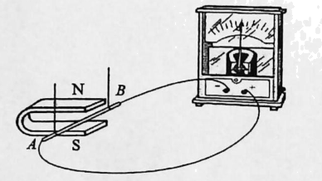

(1)该实验中，灵敏电流计的作用是______､______｡

(2)确认灵敏电流计能正常工作后，某同学发现，无论导体*AB*在磁场中怎样运动，灵敏电流计的指针均不见发生偏转｡其主要原因可能是______､______｡

(3)在教师的指导下，兴趣小组对实验进行完善后，观察到的现象如下表所示，由此可知，闭合电路的一部分导体在磁场中做______运动时，电路中会产生感应电流。

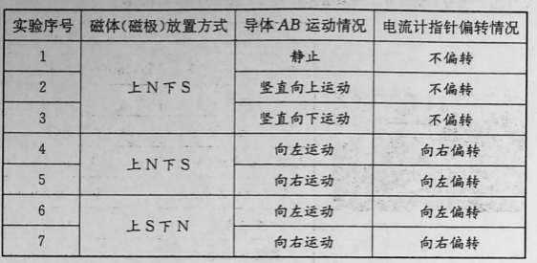

(4)比较第4､5（或6､7）次实验可以得出。______｡

(5)在此实验过程中，能量转化情况是______｡利用这一原理，人们在生产生活中制成了______｡

22.学习了“滑轮组的机械效率”后，某兴趣小组对“斜面的机械效率与哪些因素有关”这一课题产生了浓厚兴趣，他们猜想，斜面作为一种简单机械，它的机械效率可能与斜面的倾斜程度有关｡为此，实验室提供了如下器材∶长木板､垫木（长宽高之比为1∶2∶4）､木块（带钩）､天平､弹簧测力计､停表､刻度尺､细线｡请根据需要选择合适的器材，完成以下题目｡

(1)实验目的：______

(2)实验器材：______

(3)实验步骤：______

(4)分析与论证：______

(5)交流与评估：______

**四､计算题（本大题包括2小题，共21分｡解答时应写出必要的文字说明､公式和重要的演算步骤，只写出最后答案的不能得分）**

23.植保无人机因其操控简单､喷酒均匀､省时高效等优点，在现代农业中发挥着重要作用，图为某型号双起落架植保无人机｡其项目参数如下表

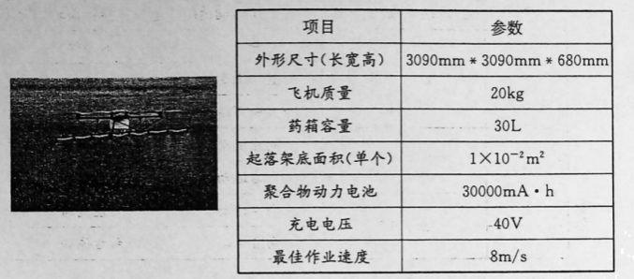

(1)若以最佳作业速度飞行，求无人机2min飞行的距离；

(2)求加满药箱的农药质量（取1.1×103kg/m3）；

(3)求空载时静止在水平地面上的无人机产生的压强（g取10N/kg）；

(4)电池充满电后，求无人机储存的电能｡

24.空气炸锅，因其烹制食物脂防含量低，美味际，无油烟味，深受广大市民青睐｡如图甲所示，为某品牌空气炸锅，其发热元件为两个电阻，*R*1=50Ω，*R*1=200Ω，额定工作电压为220V，内部电路可简化为图乙所示电路，当开关*S*1闭合，开关*S*接*b*端时为高温档；开关*S*1闭合，开关*S*断开时为中温档

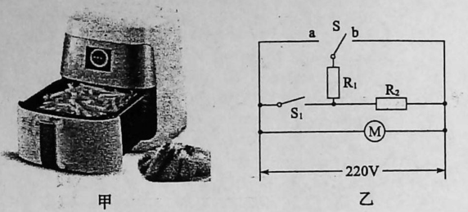

(1)中温档正常工作时，求流过电阻*R*2的电流｡

(2)高温档正常工作时，求电阻*R*1、*R*2消耗的总功率｡

(3)若用此空气炸锅加工薯条，原料薯条温度为20℃，炸熟至少需要达到170℃，求一次炸熟200g薯条需要吸收的热量，[*c*薯条取 ]

(4)若使用空气炸锅高温档完成以上烹制，空气炸锅电能转化为热能效率为75%，求烹制一次薯条需要的时间｡